1. Core Loop (curto prazo – 20 a 60 segundos)
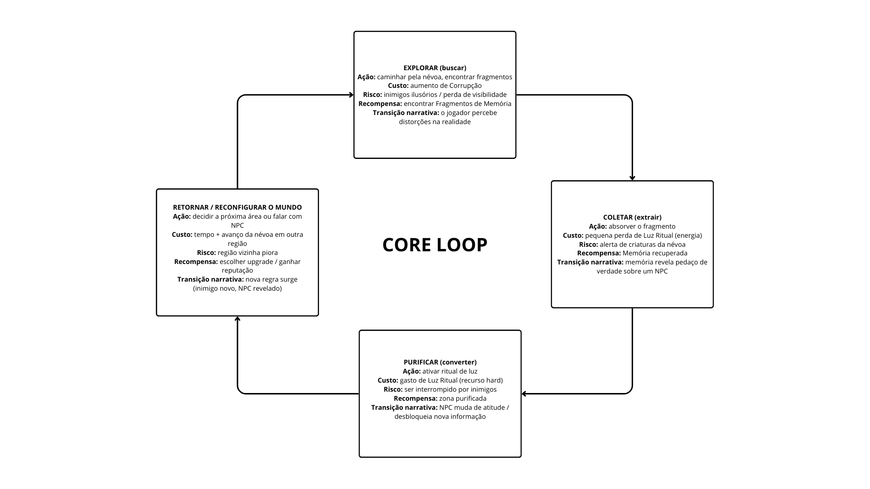

2. Meta Loop (médio prazo – 3 a 6 ciclos)
Este loop representa o progresso real do vilarejo
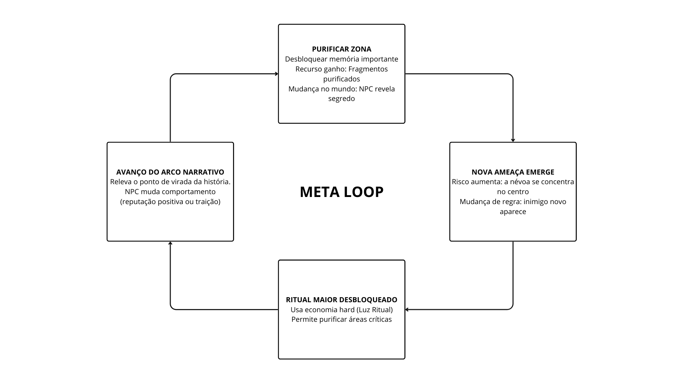

3. Regras de cada ciclo
Regras do ciclo curto (Core Loop):
- A névoa sempre aumenta a corrupção enquanto o jogador explora.
- Cada fragmento coletado reduz a estabilidade do local (mais inimigos).
- Ritual só pode ser feito com recurso hard (Luz Ritual).
- Purificar sempre muda uma regra do mundo (inimigo, NPC ou evento).
- Retornar causa avanço da névoa em outra região (trade-off).

4. Custos de recursos
Recursos Soft: Fragmentos de Memória
- usados para pequenos rituais
- coletados rápido
- renováveis

Recurso Hard: Luz Ritual
- usado para grandes purificações
- escasso
- força o jogador a decidir prioridades

Barra de Corrupção:
- cresce com o tempo na névoa (pressão constante)

5. Riscos e obstáculos marcados
Ação | Risco | Obstáculo
Explorar | aumento de corrupção | inimigos da névoa
Coletar | expõe posição | corrupção do fragmento
Purificar | ser interrompido | necessidade de Luz Ritual
Retornar | avanço da névoa | NPCs podem recusar ajuda

6. Recompensas de cada etapa definidas
Etapa | Recompensa
Explorar | localizar memórias
Coletar | revelar parte da história
Purificar | limpar zona + mudar o estado do mundo
Retornar | upgrades e desbloqueio de rituais

7. Transições narrativas entre estados
- Explorar → Coletar: jogador percebe memórias distorcidas e entende melhor o que aconteceu.
- Coletar → Purificar: fragmento revela verdade incômoda sobre um NPC.
- Purificar → Retornar: NPC muda atitude, inimigo evolui ou a névoa reage.
- Retornar → Explorar: o mundo pressiona o jogador com novas áreas corrompidas.

8. Arco narrativo

O jogador precisa purificar o vilarejo tomado pela névoa corruptora antes que todos os habitantes percam a memória para sempre. No início, a névoa apenas distorce rostos e vozes, criando uma sensação de familiaridade quebrada. O ponto de virada surge quando o jogador encontra ecos de lembranças espalhados pela vila e descobre que alguns moradores preferem manter seus segredos enterrados, sabotando o processo de purificação. Cada ritual revela verdades incômodas que fazem a névoa reagir com mais força, despertando novos inimigos e intensificando a ameaça. As ações do jogador alteram o estado do mundo: NPCs mudam de atitude, áreas se tornam mais perigosas e novas regras emergem a cada ciclo. Assim, cada etapa de explorar, coletar e purificar movimenta a trama e transforma o vilarejo.

